荡开一笔，聊聊面相和中医的有趣比较（中）

中华文化，融会贯通，上一篇文章里，我们了解到五行学说和“反射区原理”在中医和面相中的相同运用。

不仅中医和面相有相同的五行理论基础，中医的望诊、推拿和面相的十五官二宫设定不谋而合，俱是通过对人的外在可见征象来推断人的内在健康情况和命运性格。

中医面相中密密麻麻的“反射区”设定，一如飞机上密密麻麻的显示仪表。

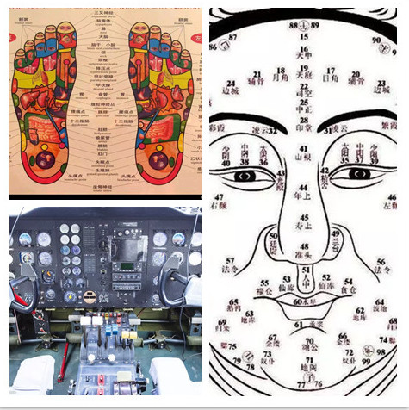

当然，中医面相的相同之处，不止于此，相学之精髓，也不是几张十二宫图和百岁流年图能概括的，下面让我们继续探讨下中医面相的想通之处。

**三、中医面相的整体性思维**

中医和西医最大的区别之一，就是具有深厚的整体性观念，这主要体现在两点上。

**1、人体是有机的整体，治疗局部需从整体认识出发**

中医认为，人体内部器官是相互关联而不是孤立的一个整体，如脾要完成消化饮食和运化水谷的过程，就需要胃、大小肠、肝胆等过个脏腑组织器官的协同工作，同样的，在病理的变化上，任何一个脏腑的功能失常，可以通过经络反应于体表组织或器官，也因此，资料局部的兵变，必须从整体出发，才能采用适当的措施。

例如，最常见的口舌糜烂，中医认为“心开窍于舌”，心与小肠相表里，所以口舌糜烂是小肠上火的表现，治口舌糜烂先治小肠上火，因此用清心泻小肠火的方法治疗口舌糜烂。

而西医是没有“上火”这一概念的，西医治这个靠消炎，靠吃抗病毒口服液和螺旋霉素等。

**2、人与自然的统一性**

**“天人合一”观念是中华各脉文化都有的主要观念**，中医亦然。《灵枢》曰：“人与天地相应也”，大自然有“春生、夏长、秋收、冬藏”的变化，人体亦然，在四季的变化中，季节不同，发病也常不同。

《黄帝内经》曰：“故春善病鼽衄，仲夏善病胸胁，长夏善病洞泄寒中，秋善病风疟，冬善痹厥。”

春天容易鼻流清涕或鼻腔出血，夏天多发生在胸胁方面的疾患，长夏季多发生冬泄等里寒证，秋天多发生风疟，冬天多发生痹厥。

中医认为人体和大自然是相互统一相互制约的关系，从而形成了对立统一的整体。

这是统一整体性思维在中医的体现，而在面相上，这种整体性思维则演化成了一个经典术语——

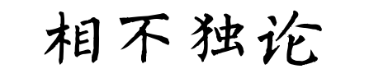

相学很细致的将一张脸分为五官十二宫百岁流年图，并和财富、功名、婚姻等一一对应，如果这就是相学的全部，那小学生靠死记硬背都学的会。

虽然**“七尺躯不如一尺之面，一尺之面不如三寸之鼻，三寸之鼻不如一念之心”**，但相学的理念还是认为，**人的脸是一个整体，五官也好，十二宫也罢，都是这个整体的部分，局部的好坏不能决定整体的好坏，还需要综合五官一起看。**

如看财富，十二宫中鼻子是财帛宫，一般财富看鼻子，鼻子分为山根，准头，鼻翼，鼻孔，这四个部分又各有划分。**山根主祖财，准头主进财，鼻翼主理财，鼻孔主漏财。**

一般而言，山根不起且有纹路等，代表家庭无力，需自己奋斗，鼻子起节者中年凶厄运，准头肥大者财源广进，但准头向下人中深厚则“土水相克”不善投资，鼻翼外张者善理财，有痕有痣者理财需谨慎，鼻孔大者漏财多，花钱大手大脚。

这是十二宫的基础性认识，而实际上，很多有好鼻子的人并非就都财运发达，那些塌鼻子的人就不见得一生穷困，因为财运不能单看鼻子，还需综合颧骨、嘴巴、耳朵等一系列部位来看。

如看耳朵，古人有耳朵薄者易破财的说法，还有耳朵贴面不起有福的说法，即“对面不见耳，问是谁家子”。

还有看嘴巴的说法，古人云**“口大容拳，福贵双全”**，好像娱乐圈的杨颖能口大容拳。

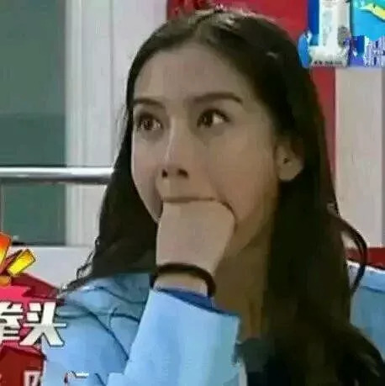

还有看手的说法呢，女的指要长，男的手要小，**“女人指长能抓钱，男人手小抵万金”。**

当然，和鼻子一起看的最多的，还是五岳理论。

面相把额头、鼻子、左颧骨、右颧骨和下巴统称为“五岳”，认为一个人的这五个部位如果都饱满圆整，则她无论在事业或财帛上都会有非凡的成就。

如马云，就有五岳朝拱面相。

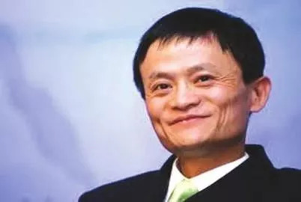

其中，**额头象征长辈的助力，下巴象征个人的意志力，“颧”字通“权”，颧骨象征同事下属的助力，鼻子则是自我主义的象征，**和鼻子关系最紧密的，就是颧骨。

有鼻无颧不兴，有力之鼻，也须要有力之颧为辅，比如，生就一个好鼻子但颧骨低平不起，导致山根的最低点高于颧骨最高点的，依然是无多财运。因为自我意识过强，难以得到下属同事的助力，成**“孤峰高耸”之相**，主中年易败业损财，也主孤克，君臣不相配也。

（女生颧骨有痣者，对另一半的控制力很弱，易被横刀夺爱。）

**看鼻子，往往和颧骨一起看。**

**看眼睛，则往往和眉毛一起看。**

眼睛有所谓的三白眼、三角眼、桃花眼、内眼角鹰钩等等，就不多说，眉毛有所谓的断眉、草里藏珠、扫把眉，也不多说，比如眉毛和眼睛单看都生的好，但是距离太小，成眉压眼之相，主人内心压抑，计较得失，情绪难以稳定，即使眉眼单看都生的好，也不是吉相。

除了五官要结合一起来看外，还要结合各种其他情况来看。

比如鼻子起骨节，鼻子为土骨节为木，鼻子起骨节为木土相克，主中年凶厄也，但木形人以多骨节为入形之格，所以木形人鼻子起骨节不犯忌讳。

同样的还有淡眉毛，眉毛淡且短的人，早运不起，性格方面会比较情绪化，但相书上还有一句**“瘦可无眉，胖无眉凶”**，意思是瘦子没有眉毛还尚可，但胖子眉毛淡就是凶相，**感情方面会很不顺利，因为自我意识过于强大。**

俄，这里不是特指某某……

同样还有法令纹，法令纹深长者有权威，说话有威信，陈抟老祖所著的《铁关刀》曰：**“为官者，宜法令深长也”，**张艺谋的法令纹，真是牛逼的法令纹，但是，古人同时也指出，法令纹当在中年后出现，如果早年法令纹就显现，非但不是有权威宜为官之象，反是早年穷困之兆。特别是女性，女性令纹早现，称为**“犯孤神”**，配合鼻子笑起来有纹路，一生情感多艰。

同样的还有手相的千变万化，有的人手相呈“川”字型，陈确的《六爻相术》直言：**“女川事事福，男川事事难。右川代代福，左川累累金”，**也是因人不同，因掌不同。

甚至一个小部位的细微程度的不同，都有不同的征象。如大鼻孔，大而往前露的鼻孔（正面能看见露鼻孔）表示漏财，而大而往下露的鼻孔（正面看不见露的鼻孔），则正对着象征子孙的人中，那种鼻孔就不会漏财了，反而是进财，但是透支子孙福禄的进财，土盛克水，怕刑克子孙。

同样的还有内眼角外眼角的差别，外眼角正对夫妻宫的奸门，内眼角正对子女宫的泪堂，同样是眼角下耷，外眼角下耷还能算个性柔和保守，配上下耷的嘴角就是衰相，而内眼角鹰钩下耷，则是对教育孩子没多少耐心，也犯克子孙。

还有很多很多因人而异，因时而异，因细微差别而异的面相理论，这里就不一一列举了。

可见，**死记硬背所谓的五官十二宫，百岁流年图是没有多少用的**，面相和中医一样，具有很强的整体性，可以说是千变万化。

**四、中医面相的辩证思维**

中华几乎所有的文化理论，都蕴含着朴素的辩证思维，可以说，从周易发源而来的“否极泰来”、“阴极阳生”的辩证深深根植于我们国人的思维中。

中医对辩证法的运用，太多了，像什么八纲辩证，脏腑辩证，气血津液辩证，六经辨证，三焦辩证，太多太多，这里不一一列出。

中医认为，“**一种病可以包括几种不同的证，不同的病在其发展过程中又可以出现同一证”，**这一点是西医无法理解的范畴，所以，西医也无法理解中医竟然有**“同病异治”、“异病同治”**的治疗方法。

同病异治的例子，指由同一种疾病，由于发病的时间、地区以及患者机体反应的不同，或处于不同的发展阶段，所以表现的证也不同，因而治法也不一样。

例如感冒的“同病异治”：

感冒：夏季——感受暑湿——治疗用芳香化浊药物

感冒：冬季——感受风寒——治疗用辛温散寒药物

又如麻疹

初期——麻疹未透——发表透疹

中期——肺热明显——清肺解毒

后期——肺胃阴伤——养阴清热

还有“异病同治”，比如内脏下垂、脱肛、久痢，都是因为中气下陷导致，所以都可以采用“提升中气”的方法来治疗。

从“症”、“证”、“病”三者的辩证联系，到“同病异治”、“异病同治”的辩证论治，再到现在用的比较少的“以毒攻毒”疗法，**中医理论从内至外都散发着辩证法的思维光芒。**

面相中也有辩证法，最经典的代表，莫过于“五露格局”。

**面相如果有审美的话，那就和风水近似，**面相和风水都认为**藏风聚气为佳**，所以**“眼大露睛，鼻孔仰露，唇不盖齿，双耳露廊，头顶露骨”**这五个无法藏风聚气的面相，都被认为是破相，是衰相。

如果人有这五个破相中的一个，破相无疑，有其中的两个，就是衰上加衰，有其中的三个四个，那就是彻底的衰相凶兆了。

《柳庄相法》诀云：**“一露二露，家无隔宿，三露四露，命常短促。”**

**占有一项两项，主其人家里贫穷无积蓄，占有三项四项，那就是命途短促的面相。**

但是书中突然荡开一笔，如果一个人五个露相都占全了呢，是什么命？

书曰：**“五露俱全，福禄绵绵”**

是的，相法认为，五露之象，占一个是衰，占两个是惨，占三个四个是大凶，但是五个全占了恰恰应了易经的那句**“否极泰来”**，于是反而成了富贵之象。

这就是辩证法在面相中的运用。

易经曰：

**否极泰来**

相法曰：

**五露俱全福自来**

**二露三露反为灾**

之前岱岱以为五露俱全之象只在书里，后来见到了合生创展的朱孟依，才知古人之言有些意思。

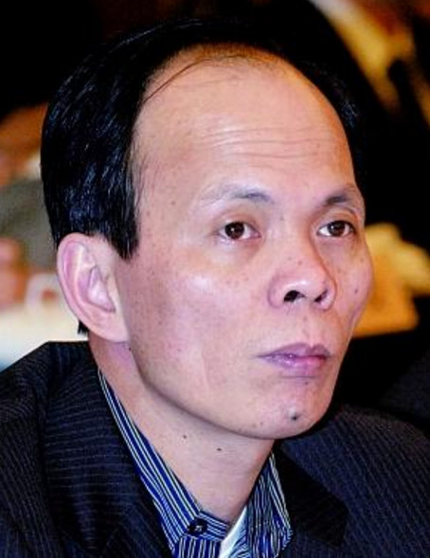

否极泰来之五露俱全

中医辨证，面相辨证，中华文化各大脉，辨证法都无处不在。

除了五行学说和反射区设定，整体思维和辨证思维，也是中医和面相异曲同工的地方。

中华文化看起来博大精深，一个支系学问就能耗尽人一生光阴，**“吾生而有涯，而知无涯”**，**但幸好中华文化是“大一统学问**”，**拥有相同的理论逻辑架构，**各支各脉之间融会贯通，入学之人能触类旁通。

**“不畏浮云遮望眼，只缘身在最高层”**，认清并且抓住主要矛盾，即使“生有涯而知无涯”，也能有事半功倍的学习效果。

下一篇，最终章，写完后，笔杆严控阶段，也差不多该告一段落了，是时候回归时评正业了。

最终章，敬请期待

